Cho script tạo csdl ***QLBanHang*** gồm 3 bảng:

***SanPham***(**MaSP**, TenSP, DonGia, SoLuong, MaLoai)

***LoaiSP***(**MaLoai**, TenLoai)

Viết ứng dụngwpf sử dụng EF Core thực hiện các yêu cầu:

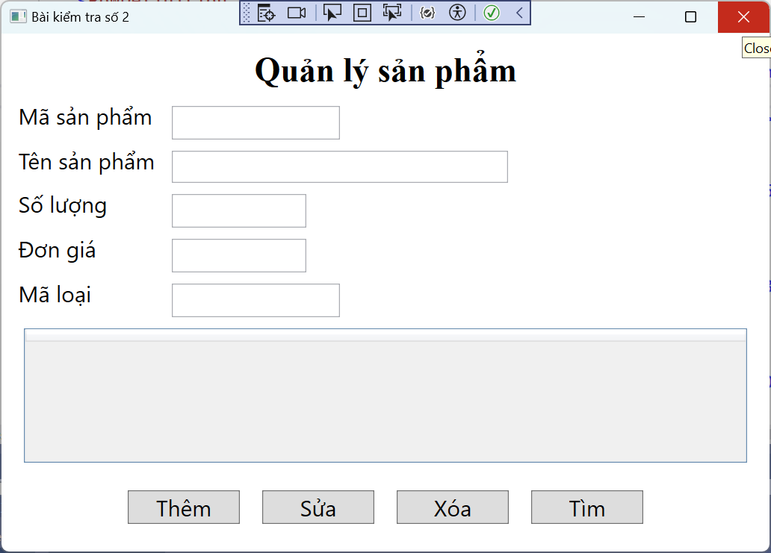

**Câu 1:** Hiển thị các SanPham trong DataGridView ngay khi hiển thị window. Thông tin gồm: **mã sản phẩm, tên sản phẩm, tên loại sản phẩm, đơn giá, số lượng, thành tiền**. Dữ liệu được sắp xếp theo đơn giá tăng dần.

Định dạng DataGrid như sau:

- Tiêu đề cột: chữ đậm, căn giữa

- Dữ liệu cột thành tiền có màu đỏ, dấu phân cách hàng nghìn, hàng triệu

**Câu 2:** Thêm 1 bản ghi vào bảng **SanPham** khi nhấn nút **Thêm**, dữ liệu do người dùng nhập qua các điều khiển nhập liệu.

- Kiểm tra người dùng phải nhập tất cả các trường dữ liệu

- Hiển thị lại dữ liệu sau khi thêm trong DataGrid.

**Câu 3:** Sửa 1 bản ghi có mã nhập vào text box mã sản phẩm khi nhấn nút sửa, dữ liệu do người dùng nhập qua các điều khiển nhập liệu.

- Kiểm tra số lượng có và đơn giá phải là số nguyên và > 0.

- Hiển thị lại dữ liệu sau khi sửa trong DataGrid.

**Câu 4:** Xóa sản phẩm có mã nhập vào text box mã sản phẩm khi nhấn nút xóa. Hiển thị thông báo xác nhận xóa. Hiển thị lại dữ liệu sau khi xóa trong DataGrid. Thông báo khi không có sản phẩm muốn xóa.

**Câu 5:**  Sử dụng **combo box** hiển thị tên loại hàng từ bảng **LoaiSP** nhưng khi chọn lấy mã loại để cập nhật dữ liệu.

**Câu 6:** Khi nhấn nút **Tìm**: Hiển thị thông tin bán hàng của các sản phẩm lên DataGrid trên cửa sổ khác, gồm các cột: Mã sản phẩm, tên sản phẩm, tên loại sản phẩm, số lượng đã bán, tổng số tiền bán sản phẩm.

**Câu 7:** Khi chọn một dòng trong DataGrid, thông tin của sản phẩm được chọn hiển thị lên các điều khiển nhập liệu tương ứng.